

**REMA系统开发说明书**

小组成员：杨慧志 韩昆霖 郑晓芬 蔡景彤

目录

**一、产品设计方案 3**

1、项目实施可行性报告： 3

2、产品定位及目标： 4

3、产品内容总策划 5

4、技术解决方案 6

5、推广方案 7

6、运营规划书 7

**二、产品实现方案 7**

1、系统的主要功能 7

2、UI界面设计 9

3、关键技术和技术难点 14

4、用户体验记录和分析 14

5、已完成的改进和存在的问题 15

**三、测试大纲和测试报告 17**

**四、产品安装和使用说明 20**

**一、产品设计方案**

**1、项目实施可行性报告：**

**1.1 行业市场分析：**

我国软件行业持续增长，在手机等移动智能设备普及的情况下，人们对软件的需求也在增长。作为学生，在选择手机软件应用时会与学习生活考虑，REMA作为关于课程评论的软件，可以为学生选课提供一个交流的平台，有利于学生的选课活动。

虽然本平台的目的是更好地帮助华师学生选课， 但并没有针对华师这一特定环境进行专门设计，任何一所学校都可以使用。如今大学生的人数达到两千多万，对于首个针对大学校园的移动软件“超级课程表”，应用内的大学生用户量突破一千万，可见大学生潜在用户的数量较大。

**1.2 竞争对手或同类产品分析：**

可能的竞争对手有：百度贴吧、QQ群、微信群。

原因：百度贴吧、交流群等平台的活跃度不可小觑， 信息的交换也比较频繁， 用户粘性较大。

同类产品：课程评论一般依与某些课程平台捆绑， 市面上目前没有专门为课程评论而设计的APP。

**1.3 自身条件分析：**

（1）当下背景：

⽬前教学存在双向困难：学⽣不了解教学内容； 老师不了解学⽣怎么想。

（2）具体表现在：

学生选课前后， 对课程的内容、⽼师教学方式仍然不清楚，这部分的信息目前仅靠“口口相传”的方式获取。 课程繁多， 不可能逐个问。 获得方式不具有⼀般性（从学长学姐处），而且获取的信息模糊且不稳定（时间久了， 忘记了细节）。此外，同学之间流传着少量自行整理的⽂档（以 docx、 excel 文件为主），这在⼀定程度上记录了的课程信息。但是它们仍面临着更新不方便（手动更新后上传文件）、⽂件丢失等困难。

目前学者网和砺儒云课堂的课程信息、教学资源局限在课程中，未选课的同学不能访问。教学资源获取方式单⼀，主要是通过 U 盘复制、在学者⽹或砺儒云课堂下载课件。且受到教学进度的限制。对课程（包括必修、选修、非正式课程）进行评论和反馈，教师也可得到益处。学者⽹、砺儒云课堂的账号与学生个⼈信息绑定，学⽣不方便作出评论。

通过⽂档记录、集中存储这些信息，有利于回溯和追踪。

（3）对于学生来说，选课是较为重要的活动。选课结果的影响至少持续一个学期，因此有用的课程信息， 有助于学生对未来的规划。

（4）正如背景所指出， 目前课程资料稀少、分散， 一个集中管理、文档化存储的平台能极大方便学生获取这些信息。

**2、产品定位及目标：**

定位：

**目标用户**：华南师范大学学生

**潜在用户**： 教师

**可能用户规模**： 华师全校学生

本产品的主要目标就是解决华师学生选课遇到的困难。

学生可在本产品上获取感兴趣的课程的信息， 了解课程内容。

本课程可以促进课程信息的交流，帮助华师学生规划未来。

由于每学期进行一次选课， 预计**用户访问将呈现一定规律**：

平时访问量相对较少， 临近选课时访问量将不断上升，两次选课期间将保持高峰， 选课结束后访问量将下降。

**3、产品内容总策划**

**3.1 应用流程规划**

（1）首先，我们确定了做课程评论软件的方向，做出软件大概的功能、界面跳转。

（2）确定任务分工，同时进行前端ui界面设计和后端服务器数据库的搭建。

（3）前后端整合

（4）兼容性测试

（5）找出错误并改进软件

**3.2 设计与测试规范**

（1）ui界面测试：在真机上查看页面布局，文字显示等与效果图的差异并调整

（2）兼容性测试：在优测云、testin、华为云测试平台上进行兼容性测试

（3）功能测试：对于登录界面，首页和侧滑抽屉中的功能跳转做了测试并改善

**3.3 开发日程表**

（1）9月中旬——完成选题，并编写项目计划书。

（2）10月——编写app产品设计方案，完成第一次汇报。

（3）10月下旬——确定组员分工。

（4）11月——初步实现app的ui设计和后台服务器的搭建，完成第二次汇报。

（5）11月下旬——完成最后的ui设计和后端设计相关代码的编写，平且前后端合并。

（6）对完成的软件进行测试，发现和改进不足。

（7）12月中下旬——完成第三次汇报。

**4、技术解决方案**

本产品采用JAVA 作为开发语言、Android Studio作为开发平台；采用C/S体系， 数据存储在云服务器上。android客户端通过网络与服务器通信。客户端可缓存部分数据， 以减少网络通信。

从技术上看，本产品最为重要的功能是查找课程（筛选、搜索）和评价（查看、发表），这些都有成熟的解决方案。

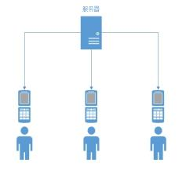

**5、推广方案**

如何推广本产品？

主要通过目线上推广。目前，QQ群、微信群、朋友圈相当活跃，可以借助这些平台

进行宣传。目前，QQ群、微信群、朋友圈相当活跃，可以借助这些平台进⾏宣传。

**6、运营规划书**

本产品是向华师全校学生开放的公共服务平台， 不打算进行商业化。

本产品需要若干同学担任管理员， 负责日常管理工作。

另外本产品需要一名管理员定期进行数据备份、维护工作。

本产品将采用迭代式开发， 所以会定期推出新版本。

**二、产品实现方案**

**1、系统的主要功能**

产品中用户分为普通用户和管理员两种角色。管理员也具有普通用户的全部权限， 此外还增加了对内容的管理权限。

普通用户角度：

1. 用户登陆账号。

2. 用户通过筛选、搜索等方式获得课程列表。

3. 用户查看课程内容及其评论。

4. 用户创建新的课程，分享资料。新课程将对所有用户可见。

5. 用户对该课程发表评论，或修改

6. 用户可查看浏览历史来重新找到课程。

7. 用户可通过“我的评论”来查看自己发表的评论， 并可通过该评论跳转到对应的课程页面。

8. 用户收藏课程。

用户功能有：

个人中心：用户可以修改个人信息。

查找课程：用户通过筛选、搜索等方式获得课程列表，并进入某一个课程， 查看其内容、发表评论。

我的收藏：参看用户收藏的课程。

我的评价：按时间降序排列， 记录用户发表的记录。可通过点击查看评论、跳转到对应的课程页面。

管理员角度：

1. 管理员可以删除不恰当的评论、并且附上删除理由。

2. 管理员可以参看删除历史。

3. 管理员可隐藏评论。

**2、UI界面设计**

**2.1、软件图标**

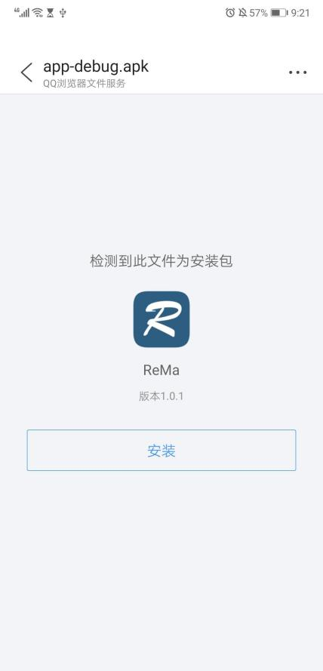

**2.2、登录与注册**

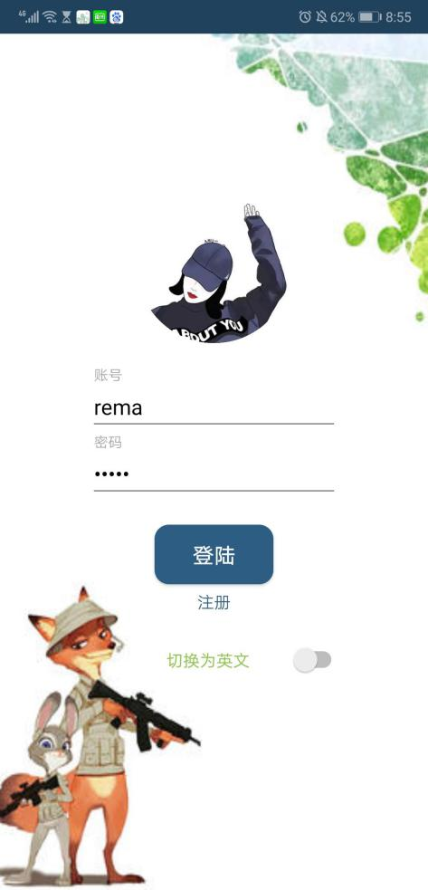 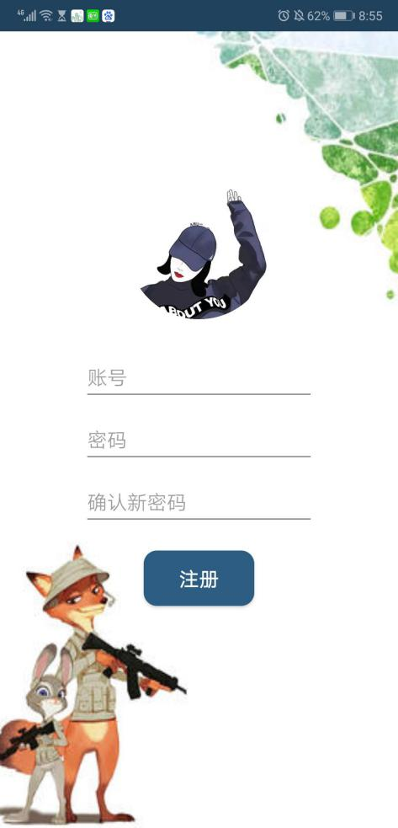

**2.3、首页**

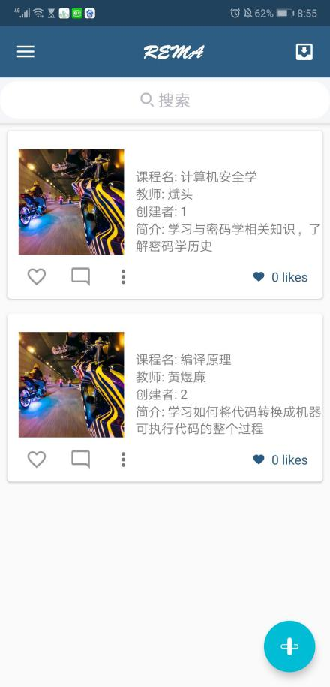 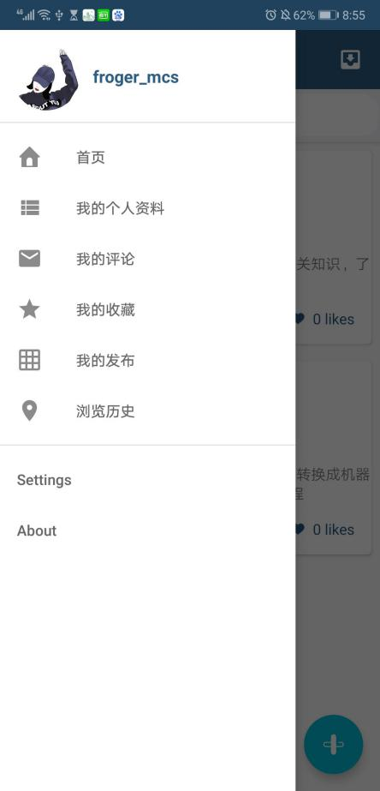

**2.4、搜索和添加课程**

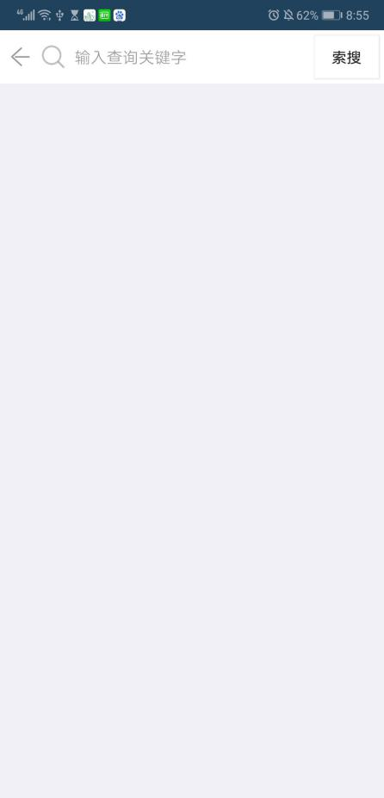 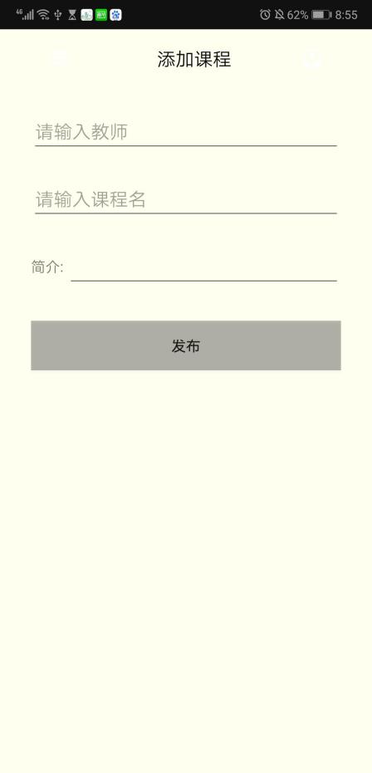

**2.5、点赞与评论**

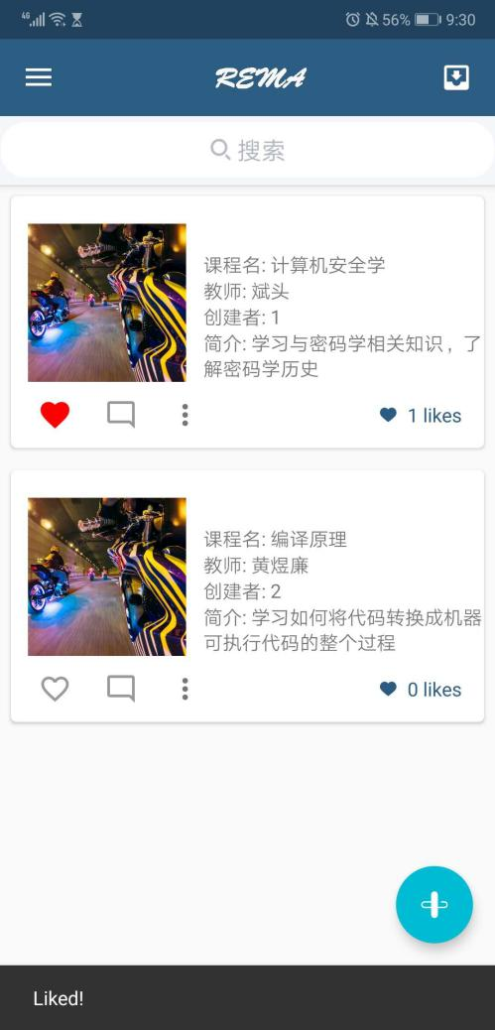 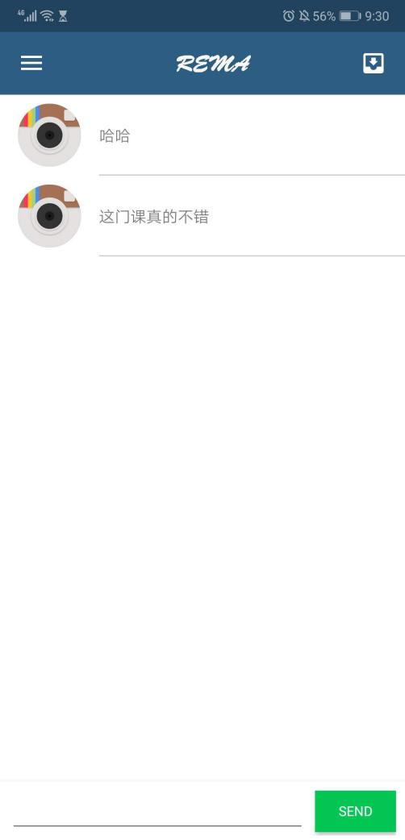

**2.6、个人页面和个人信息编辑页面**

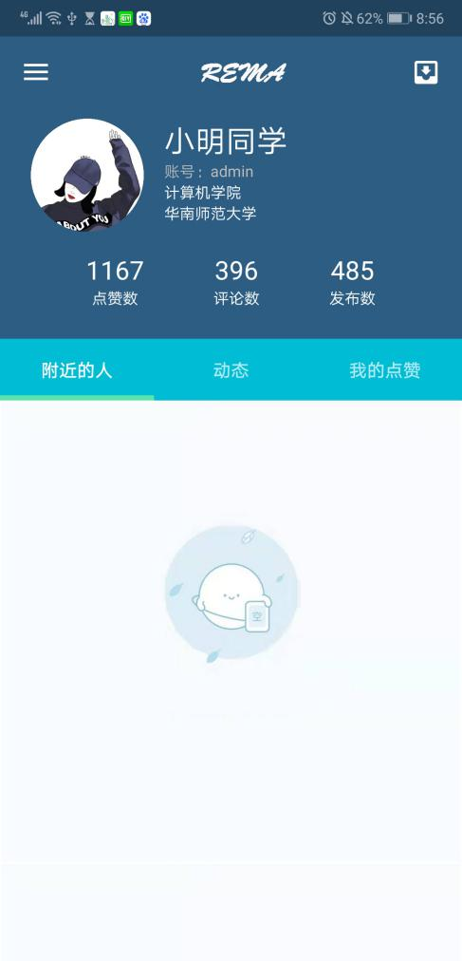 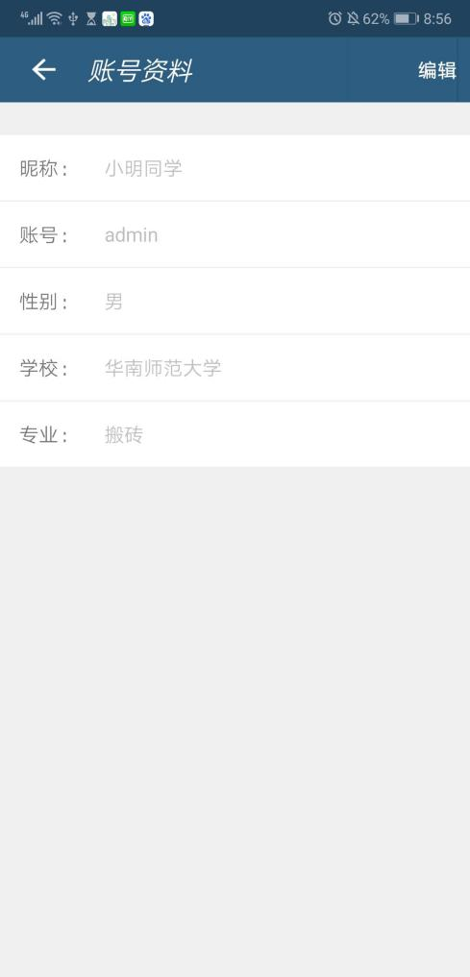

2.7、我的评论和修改评论

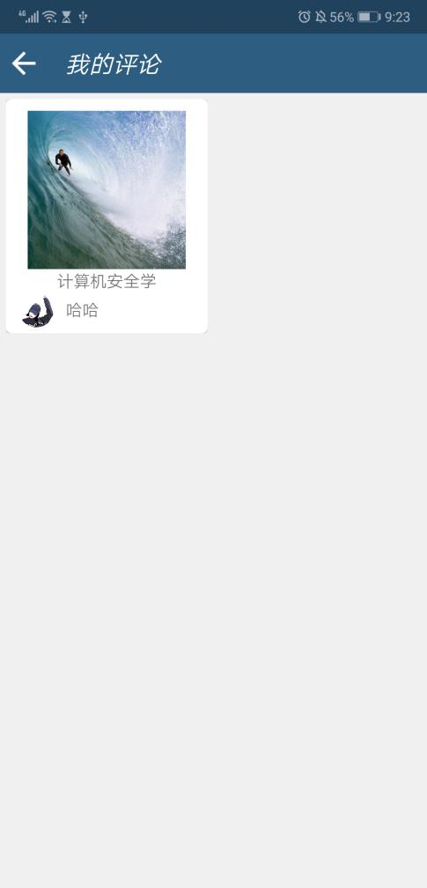 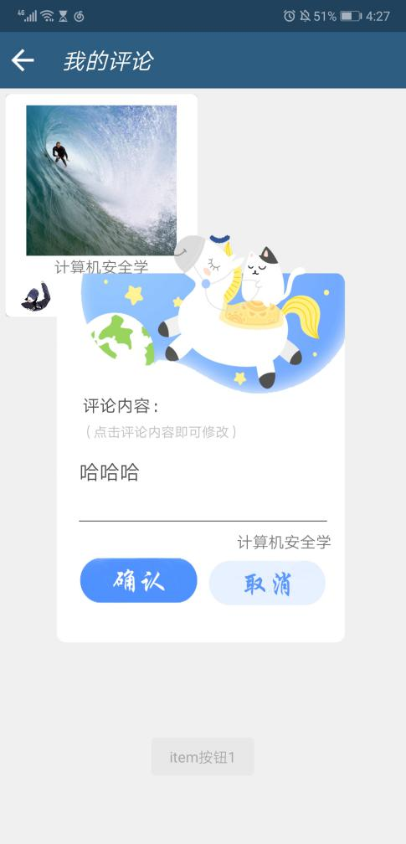

**3、关键技术和技术难点**

ui方面：刚开始ui设计关于布局，颜色搭配，转场动效等方法，我们全部都是自己设计，但是发现这样很难做到整体和谐，所以我们引用了InstaMaterial框架，作为基础，再进行进一步设计。但是InstaMaterial这个框架涉及的文件过多，作者又不注释，刚开始看会很难弄清他的原理，从而进行进一步设计。在显示自己的评论页面，我们仿照小红书，采用了Z字形瀑布流布局，美观易读。

后端方面：

后端分为服务端和客户端。服务端使用flask + mysql, 通过http+json传输日志给客户端，客户端解析日志并执行相应的sql语句。难点在于客户端和服务端的交互：客户端发出写操作请求，服务端执行操作到mysql，再向客户端返回结果（成功或失败）。如果收到成功应答，则客户端执行sql操作。

**4、用户体验记录和分析**

**4.1、用户体验**

余同学：很简洁的一个软件

黄同学：添加课程界面太单调

蔡同学：动效好看，但是功能不是很全面

侯同学：我觉得还可以，挺好的

胡同学：我感觉还行，用户界面简洁美观

郑同学：评论详情的跳出框有待改进

.......

**4.2、分析**

根据用户实际使用后的反馈情况，总结得出，从页面设计角度，总体简洁美感，动效好看，但是有些界面过于简洁，有待改进；从软件功能角度，基本使用功能可以实现，不会妨碍正常的使用，但是功能不是很全面，比如没有热门课程推荐功能，在以后的版本里，我们会进一步追加功能，从而完善我们的软件。

**5、已完成的改进和存在的问题**

**5.1、关于修改评论提示框的改进**

版本一：

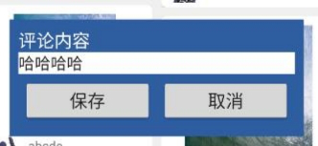

版本二：

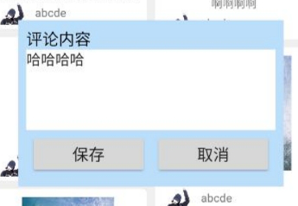

版本三：

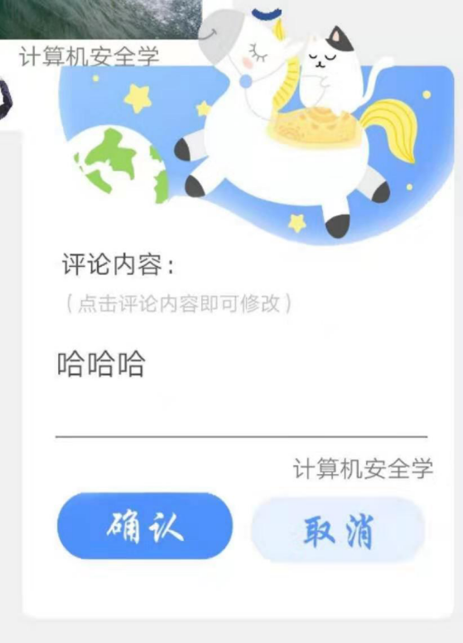

版本四：

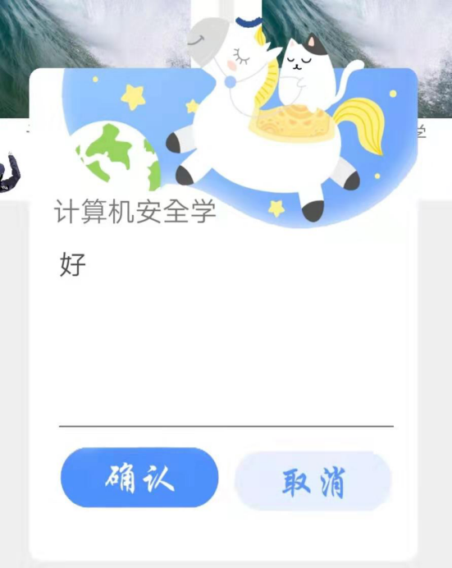

**5.2、存在的问题**

（1）在添加新课程后，无法直接在首页看到我们添加的课程，需要退出后再进入才可以看到。

（2）同一个课程，评论第二次会闪退回首页。

（3）还存在的问题有待进一步发现和改进。

**三、测试大纲和测试报告**

我们兼容性测试主要使用了三个网上常用的测试平台——优测云、testin和华为云测试

(1）优测云的测试结果如下：

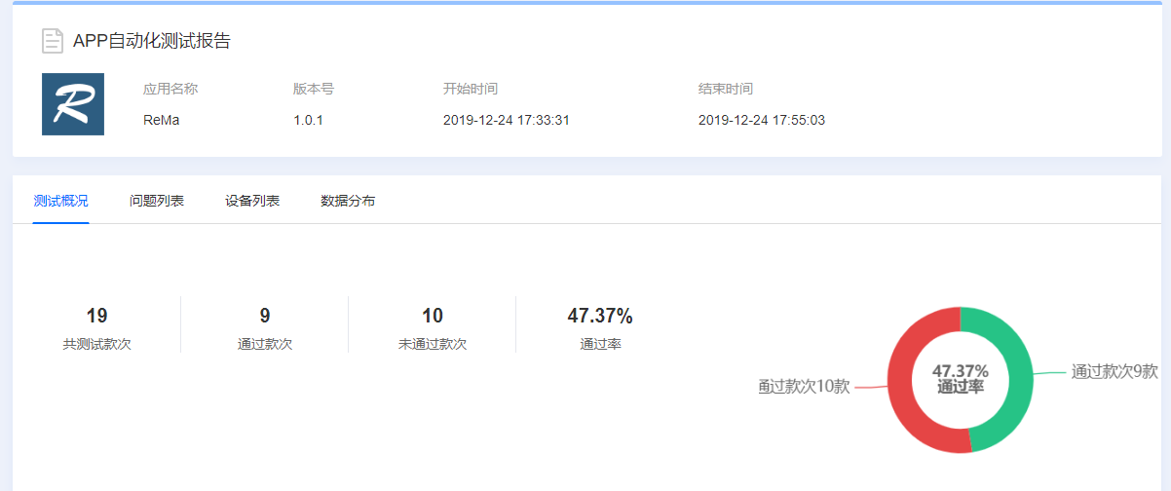

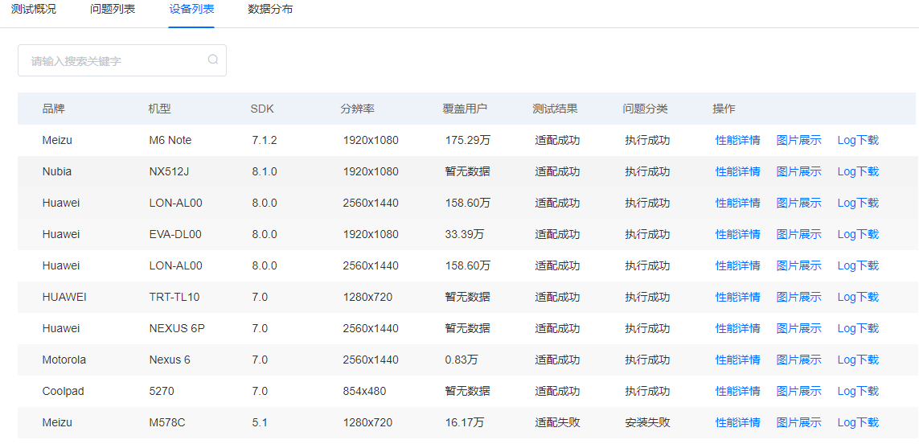

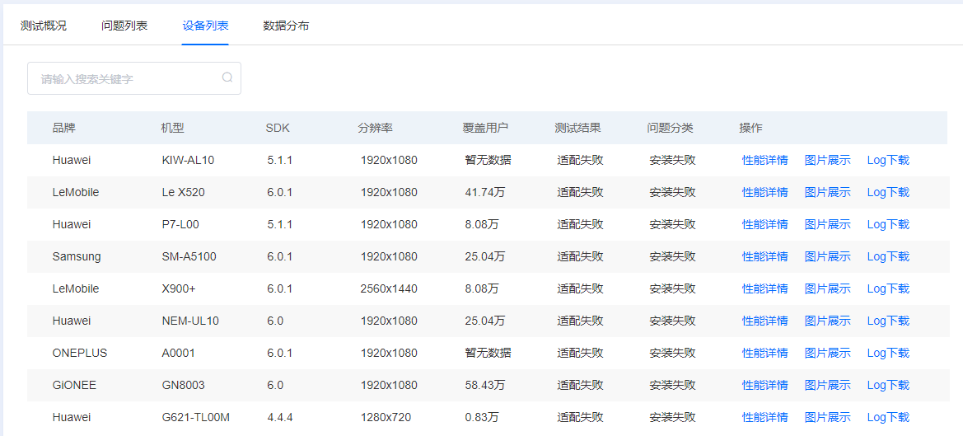

测试结果分析：从上图结果可以看出来，我们软件兼容性测试通过率只有47.37%，不到一半，分析原因可能是该平台提供测试的机型skd版本大部分比较低，我们的软件又不支持skd版本较低的设备，所以造成测试通过率比较低。如今我们大部分使用的手机sdk版本都不会太低，因此该测试结果不会影响我们生活中正常使用该软件。

（2）testin

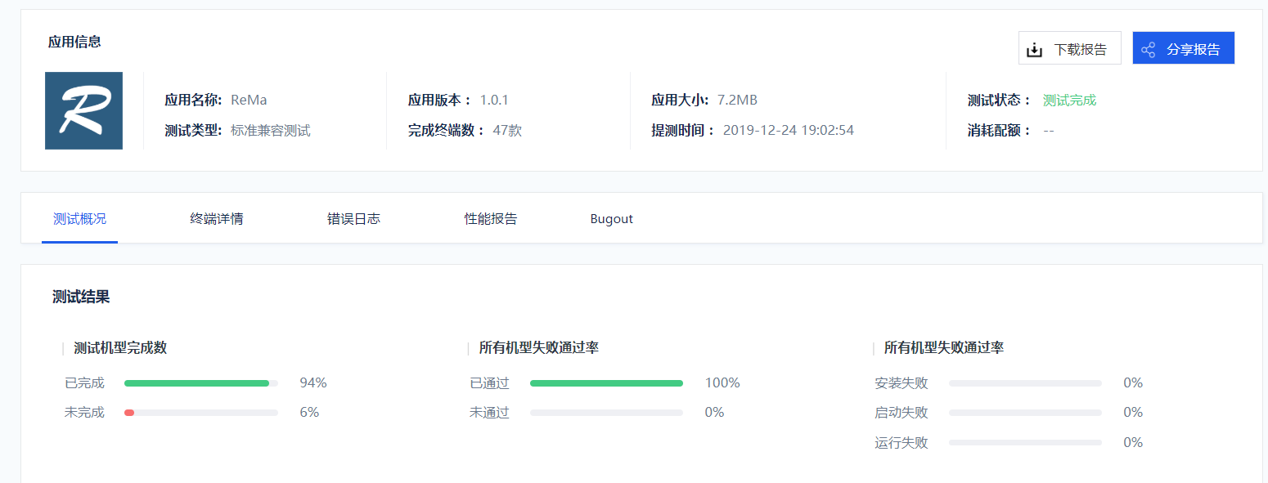

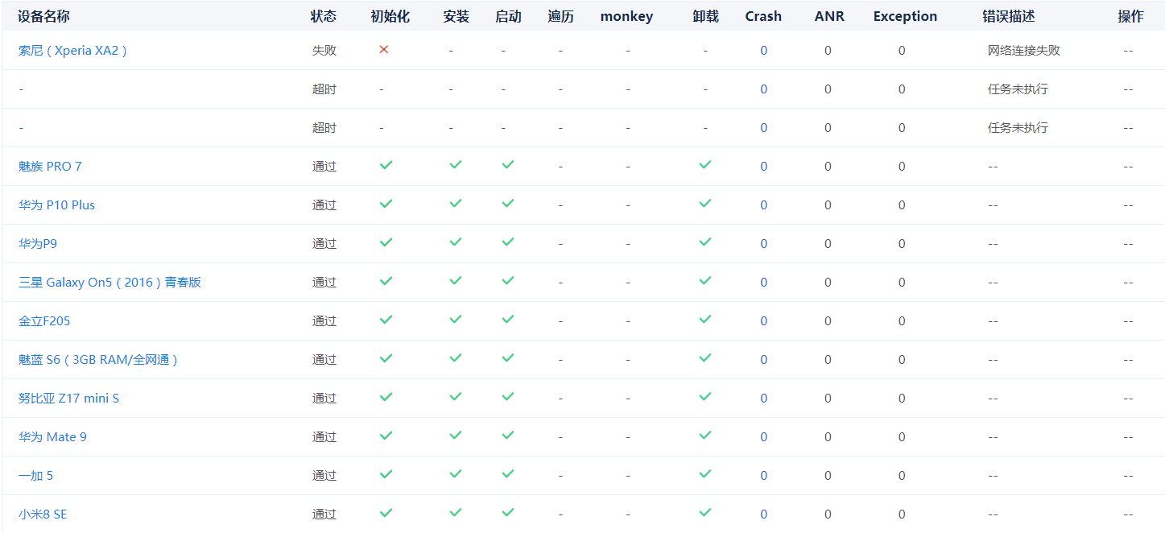

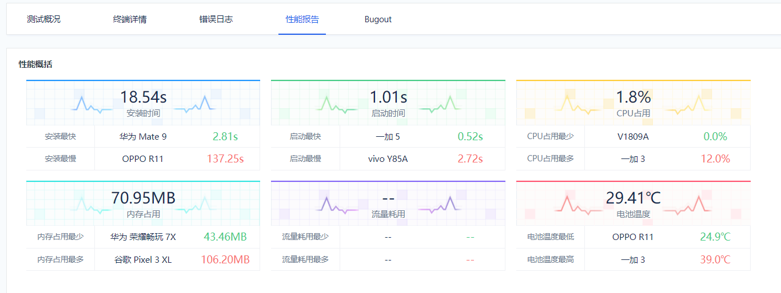

测试结果分析：在testin这个平台测试，我们的软件通过率高达94%。根据测试结果，我们可以看出，剩下6%测试失败的原因主要是网络连接失败和任务未执行。在性能方面，我们软件的各方面性能都是达标的，可以正常使用。

（3）华为云测试：通过率为100%

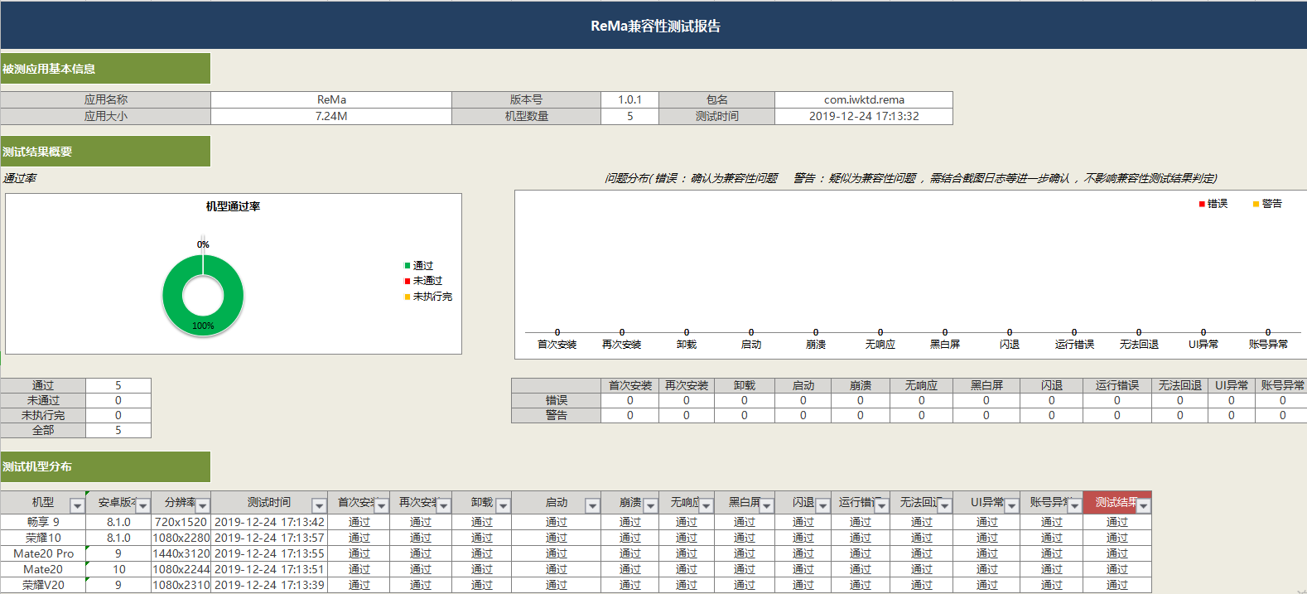

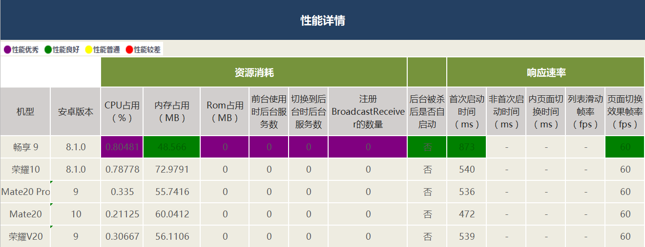

**四、产品安装和使用说明**

产品安装：点击.apk文件就可以正常安装

程序运行环境：AndroidStudio3.5 sdk 29（最小24）

使用说明：安装后，点击软件图标进入软件，如果没有账号就先注册再登录，有账号就直接登录。登录成功后就会进入正常的使用页面，首页有推荐课程，搜索课程和添加课程的功能。我们可以对课程进行点赞，评论和收藏。点赞、评论和收藏的课程可以在侧滑抽屉相应的地方找到。通过侧滑抽屉我们也可以进入我们的个人页面，查看个人信息。在我的个人资料页面可以对我们的个人资料进行修改。最后，通过侧滑抽屉的logout可以退出登陆。